4.3 Руководство оператора

«Учет обслуживания на прелприятии «Мебель ФМ»» предназначена для предприятия, где требуется постоянный контроль за учётом проданной продукции. Данная система позволяет производить операции реализации покупок товаров, что значительно ускоряет и облегчает процесс обработки данных путем использования справочников. Обращение к программе происходит постоянно, так как требуется обновление базы данных и др.
Для исправной работы программы необходимо указать минимальный набор программных средств:
- операционная система Microsoft Windows 10 - это разработанный фирмой Microsoft программный продукт, обеспечивающий большое количество возможностей и удобств для пользователей и программистов. Широкое применение Windows сделало её фактическим стандартом для IBM PC- совместимых компьютеров, поэтому почти все новые программы разрабатываются именно для их эксплуатации в среде Windows 10;
- С# – мощная система визуального объективно- ориентированного программирования. Спектр отраслей, в которых возможно применение С#, достаточно широк: инженерные, офисные, торговые и т.д.
С# используется для генерирования и вывода на печать сложных отчетов баз данных, предоставляет возможность связываться из своего приложения с такими, как Word, Excel и другие, используя их возможности, создавать мощные системы помощи.
Выбор данной среды разработки обоснован её характеристиками:
- С# обеспечивает создание и ведение локальных и Клиент-серверных баз данных, а также разработку приложений для работы практически с любыми базами данных;
- среда пользователя дает возможность непосредственного управления данными с клавиатуры;
- С# относится к системам визуального программирования и процесс создания форм документов, меню, отчетов облегчает работу программиста;
- система поддерживает язык SQL (язык запросов);
- система хорошо работает в сети;
- в пакете имеется компилятор, позволяющий сформировать .ехе файлы готовых программ (для придания завершенной программе вида готового .ехе-файла).
Microsoft Word – это программа, предназначенная для создания, редактирования и оформления текстовых документов.
Технические требования:
- процессор с тактовой частотой не ниже 1,8 ГГц. Рекомендуется использовать как минимум двухъядерный процессор;
- 2 ГБ ОЗУ; рекомендуется 4 ГБ ОЗУ (минимум 2,5 ГБ при выполнении на виртуальной машине);
- место на жестком диске: до 210 ГБ (минимум 800 МБ) свободного места в зависимости от установленных компонентов; обычно для установки требуется от 20 до 50 ГБ свободного места;
- скорость жесткого диска: для повышения производительности установите Windows и Visual Studio на твердотельный накопитель (SSD)
- видеоадаптер с минимальным разрешением 720p (1280 на 720 пикселей); для оптимальной работы Visual Studio рекомендуется разрешение WXGA (1366 на 768 пикселей) или более высокое.
«Учет обслуживания на прелприятии «Мебель ФМ»» выполняет следующие функции:
- авторизация;
- ведение справочников;
- продажа ювелирного изделия;
- принятие ювелирного изделия на ремонт;
- сдача отремонтированного изделия;
- поиск;
- формирование отчетов.
Данная программа запускается, как и любая другая, то есть необходимо на рабочем столе выбрать «Учет обслуживания на прелприятии «Мебель ФМ»». Главное окно программы загружается после авторизации пользователя, представленное на рисунке 2. Окно «Авторизации» представлено на рисунке 1.

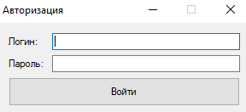
Рисунок 1 – Форма «Авторизации»

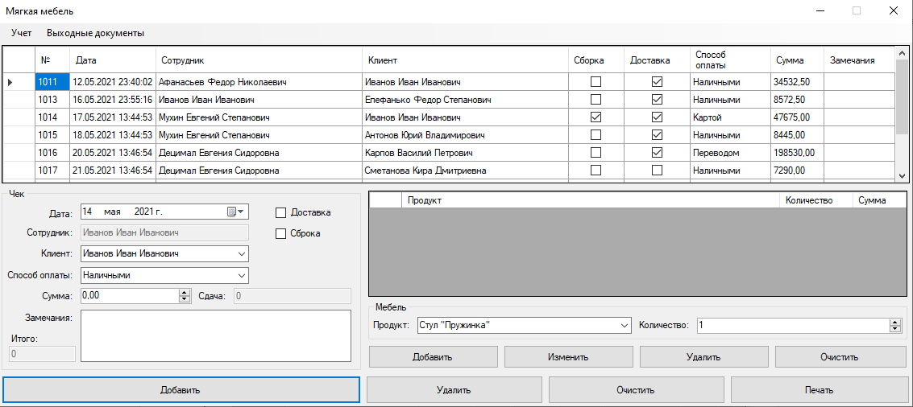
Рисунок 2 – Главное окно программы «Учет обслуживания на прелприятии «Мебель ФМ»»

На главной форме располагается меню с пунктами «Учет» и «Выходные документы». При выборе пункта «Учет» загружается форма, представленная на рисунке 3, на которой находятся справочники. При выборе пункта «Выходные документы» появляется подменю с пунктами «Результаты работы сотрудника за период» и «Покупки за период». При выборе пункта «Результаты работы сотрудника за период» программа загружает форму, которой необходимо выбрать сотрудника и период, как на рисунке 4. Далее программа формирует отчет, содержащий информацию о заказах, выбранного сотрудника за указанных срок, представленный на рисунке 5. При выборе пункта «Покупки за период» программа загружается форму, которой необходимо выбрать период, как на рисунке 6. Далее программа формирует отчет, содержащий информацию о заказах за указанный срок, представленный на рисунке 7. После нажатия на кнопку «Печатать» появляется системное окно сохранение файла, где необходимо указать имя создаваемого файла и директорию для сохранения, представленное на рисунке 8.

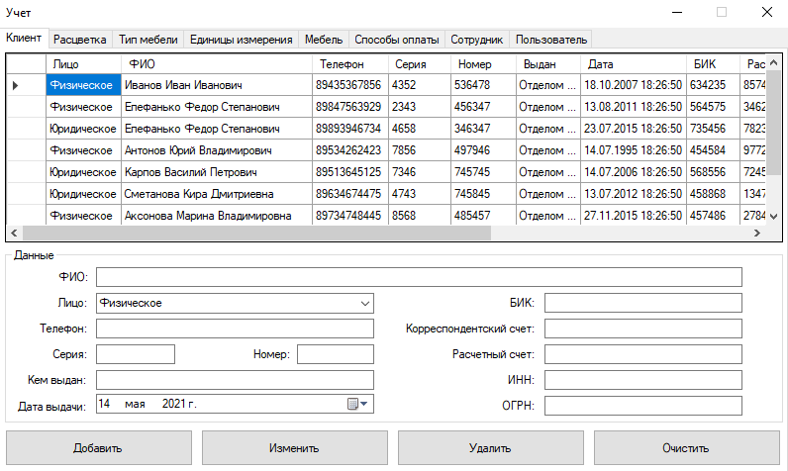
Рисунок 3 – Окно «Учет»

Рисунок 4 – Окно отчета «Результаты работы сотрудника за период»

Рисунок 5 – Отчет «Результаты работы сотрудника за период»

Рисунок 6 – Окно отчета «Заказы за период»

Рисунок 7 – Отчет «Заказы за период»

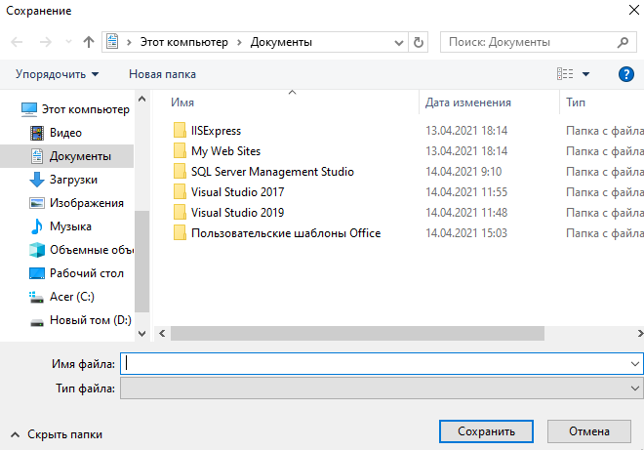
Рисунок 8 – Сохранение отчетов

На форме «Учет» находится список вкладок, на каждой из них располагается соответсвующий справочник, текстовые поля, и кнопки для выпонения оперций добавления, редактирование и удаления.
Для добавления записи в таблицу «Клиент» необходимо заполнить соответствующие поля и нажать кнопку «Добавить», изображенной на рисунке 9. В случае, если при вводе в какое-либо поле текста, не подходящего по формату или длине строки, рядом с этим текстовым полем выводится ошибка, как на рисунке 10. Для осуществления редактирования записи необходимо щелчком выбрать клиента из списка, после чего соответствующие текстовые поля буду заполнены данными выбранной записи. Далее нужно лишь изменить текст интересуемого поля и нажать кнопку «Изменить», показанной на рисунке 11. Для удаления записи требуется выбрать его в списке одним щелчком и нажать кнопку «Удалить». В случае, если необходимо очистить все поля, нужно начать кнопку «Очистить». Добавление и редактирование не буду осуществлены, пока во всех текстовых полях не пропадут ошибки, что гарантирует соответствующий формат данных.

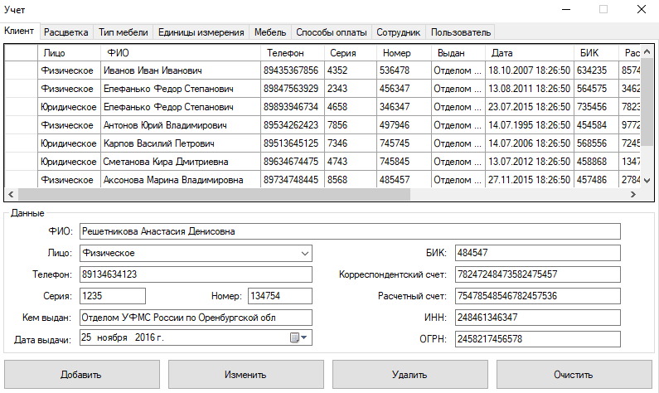
Рисунок 9 – Добавление записи

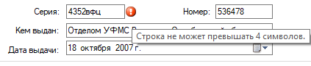
Рисунок 10 – Ошибки при вводе

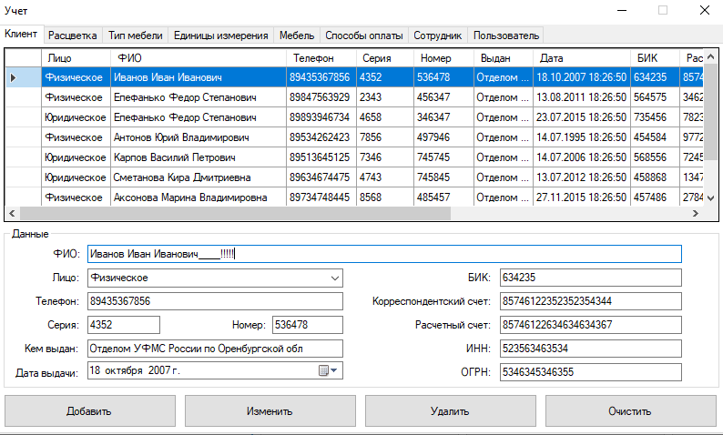
Рисунок 11 – Редактирование записи

Для добавления записи в таблицу «Расцветка» необходимо заполнить соответствующие поля и нажать кнопку «Добавить», изображенной на рисунке 12. В случае, если при вводе в какое-либо поле текста, не подходящего по формату или длине строки, рядом с этим текстовым полем выводится ошибка, как на рисунке 13. Для осуществления редактирования записи необходимо щелчком выбрать клиента из списка, после чего соответствующие текстовые поля буду заполнены данными выбранной записи. Далее нужно лишь изменить текст интересуемого поля и нажать кнопку «Изменить», показанной на рисунке 14. Для удаления записи требуется выбрать его в списке одним щелчком и нажать кнопку «Удалить». В случае, если необходимо очистить все поля, нужно начать кнопку «Очистить». Добавление и редактирование не буду осуществлены, пока во всех текстовых полях не пропадут ошибки, что гарантирует соответствующий формат данных.

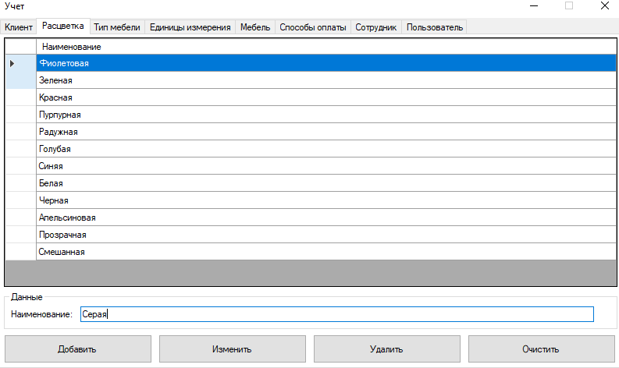
Рисунок 12 – Добавление записи

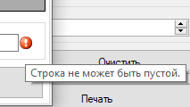
Рисунок 13 – Ошибки при вводе

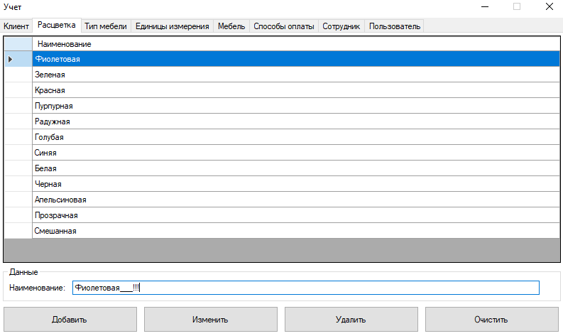
Рисунок 14 – Редактирование записи

Для добавления записи в таблицу «Тип мебели» необходимо заполнить соответствующие поля и нажать кнопку «Добавить», изображенной на рисунке 15. В случае, если при вводе в какое-либо поле текста, не подходящего по формату или длине строки, рядом с этим текстовым полем выводится ошибка, как на рисунке 16. Для осуществления редактирования записи необходимо щелчком выбрать клиента из списка, после чего соответствующие текстовые поля буду заполнены данными выбранной записи. Далее нужно лишь изменить текст интересуемого поля и нажать кнопку «Изменить», показанной на рисунке 17. Для удаления записи требуется выбрать его в списке одним щелчком и нажать кнопку «Удалить». В случае, если необходимо очистить все поля, нужно начать кнопку «Очистить». Добавление и редактирование не буду осуществлены, пока во всех текстовых полях не пропадут ошибки, что гарантирует соответствующий формат данных.

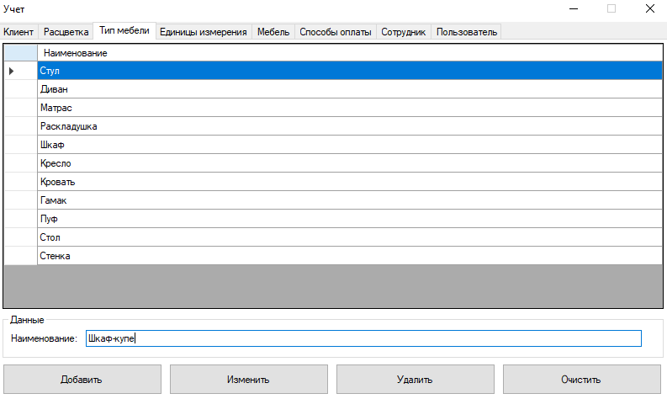
Рисунок 15 – Добавление записи

Рисунок 16 – Ошибки при вводе

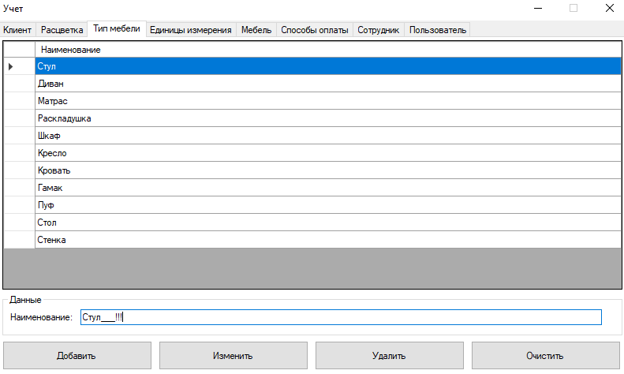
Рисунок 17 – Редактирование записи

Для добавления записи в таблицу «Единицы измерения» необходимо заполнить соответствующие поля и нажать кнопку «Добавить», изображенной на рисунке 18. В случае, если при вводе в какое-либо поле текста, не подходящего по формату или длине строки, рядом с этим текстовым полем выводится ошибка, как на рисунке 19. Для осуществления редактирования записи необходимо щелчком выбрать клиента из списка, после чего соответствующие текстовые поля буду заполнены данными выбранной записи. Далее нужно лишь изменить текст интересуемого поля и нажать кнопку «Изменить», показанной на рисунке 20. Для удаления записи требуется выбрать его в списке одним щелчком и нажать кнопку «Удалить». В случае, если необходимо очистить все поля, нужно начать кнопку «Очистить». Добавление и редактирование не буду осуществлены, пока во всех текстовых полях не пропадут ошибки, что гарантирует соответствующий формат данных.

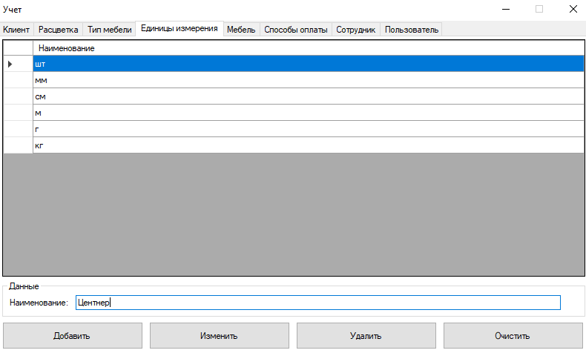
Рисунок 18 – Добавление записи

Рисунок 19 – Ошибки при вводе

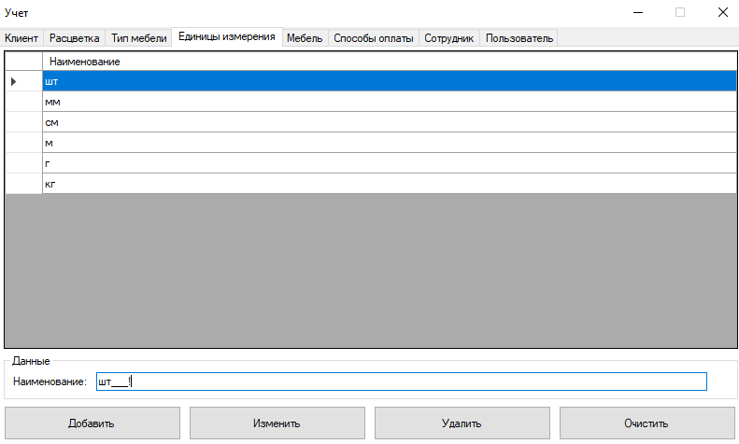
Рисунок 20 – Редактирование записи

Для добавления записи в таблицу «Мебель» необходимо заполнить соответствующие поля и нажать кнопку «Добавить», изображенной на рисунке 21. В случае, если при вводе в какое-либо поле текста, не подходящего по формату или длине строки, рядом с этим текстовым полем выводится ошибка, как на рисунке 22. Для осуществления редактирования записи необходимо щелчком выбрать клиента из списка, после чего соответствующие текстовые поля буду заполнены данными выбранной записи. Далее нужно лишь изменить текст интересуемого поля и нажать кнопку «Изменить», показанной на рисунке 23. Для удаления записи требуется выбрать его в списке одним щелчком и нажать кнопку «Удалить». В случае, если необходимо очистить все поля, нужно начать кнопку «Очистить». Добавление и редактирование не буду осуществлены, пока во всех текстовых полях не пропадут ошибки, что гарантирует соответствующий формат данных.

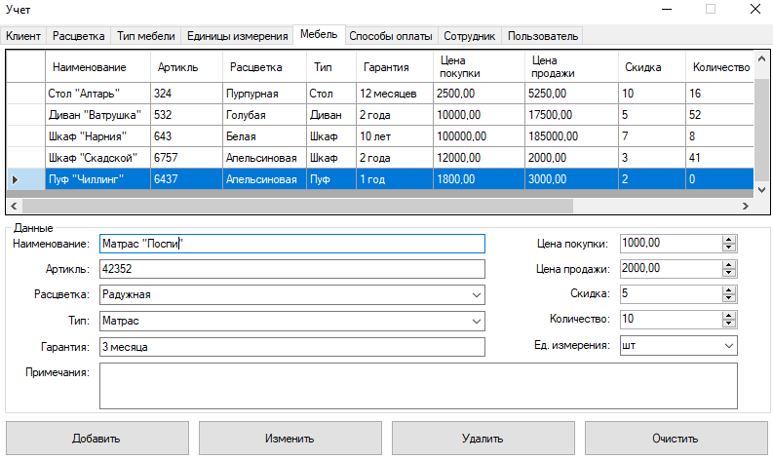
Рисунок 21 – Добавление записи

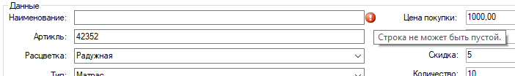
Рисунок 22 – Ошибки при вводе

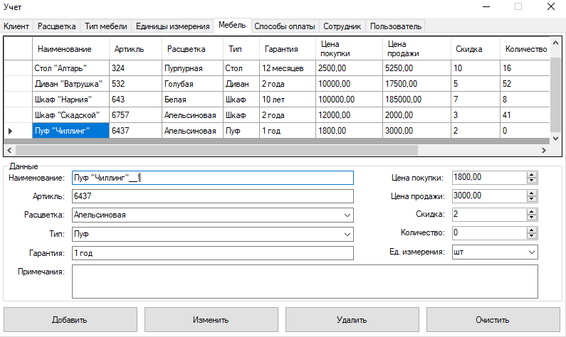
Рисунок 23 – Редактирование записи

Для добавления записи в таблицу «Способы оплаты» необходимо заполнить соответствующие поля и нажать кнопку «Добавить», изображенной на рисунке 24. В случае, если при вводе в какое-либо поле текста, не подходящего по формату или длине строки, рядом с этим текстовым полем выводится ошибка, как на рисунке 25. Для осуществления редактирования записи необходимо щелчком выбрать клиента из списка, после чего соответствующие текстовые поля буду заполнены данными выбранной записи. Далее нужно лишь изменить текст интересуемого поля и нажать кнопку «Изменить», показанной на рисунке 26. Для удаления записи требуется выбрать его в списке одним щелчком и нажать кнопку «Удалить». В случае, если необходимо очистить все поля, нужно начать кнопку «Очистить». Добавление и редактирование не буду осуществлены, пока во всех текстовых полях не пропадут ошибки, что гарантирует соответствующий формат данных.

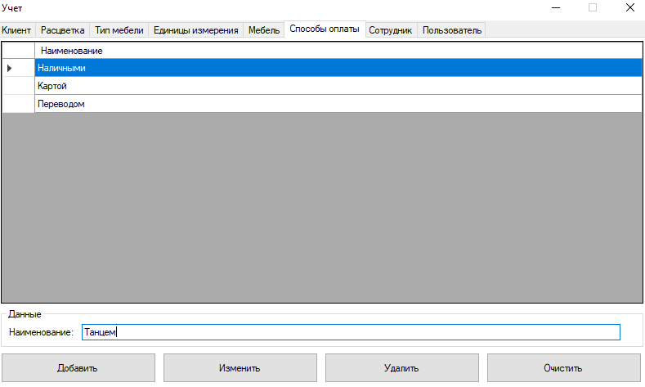
Рисунок 24 – Добавление записи

Рисунок 25 – Ошибки при вводе

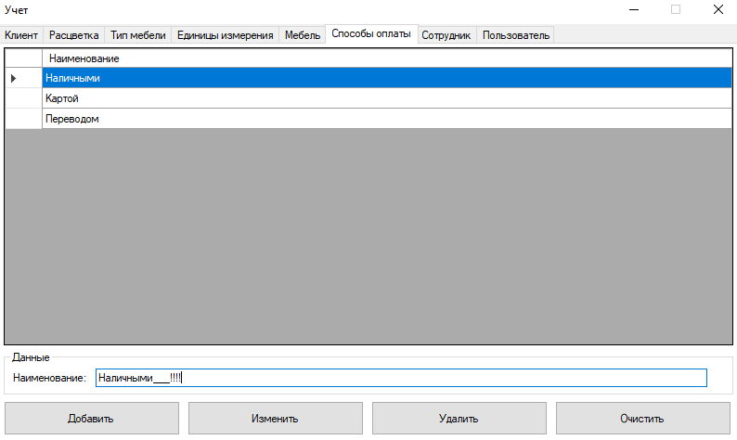
Рисунок 26 – Редактирование записи

Для добавления записи в таблицу «Сотрудник» необходимо заполнить соответствующие поля и нажать кнопку «Добавить», изображенной на рисунке 27. В случае, если при вводе в какое-либо поле текста, не подходящего по формату или длине строки, рядом с этим текстовым полем выводится ошибка, как на рисунке 28. Для осуществления редактирования записи необходимо щелчком выбрать клиента из списка, после чего соответствующие текстовые поля буду заполнены данными выбранной записи. Далее нужно лишь изменить текст интересуемого поля и нажать кнопку «Изменить», показанной на рисунке 29. Для удаления записи требуется выбрать его в списке одним щелчком и нажать кнопку «Удалить». В случае, если необходимо очистить все поля, нужно начать кнопку «Очистить». Добавление и редактирование не буду осуществлены, пока во всех текстовых полях не пропадут ошибки, что гарантирует соответствующий формат данных.

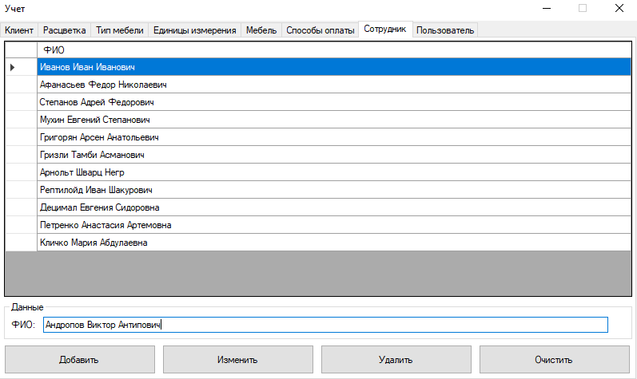
Рисунок 27 – Добавление записи

Рисунок 28 – Ошибки при вводе

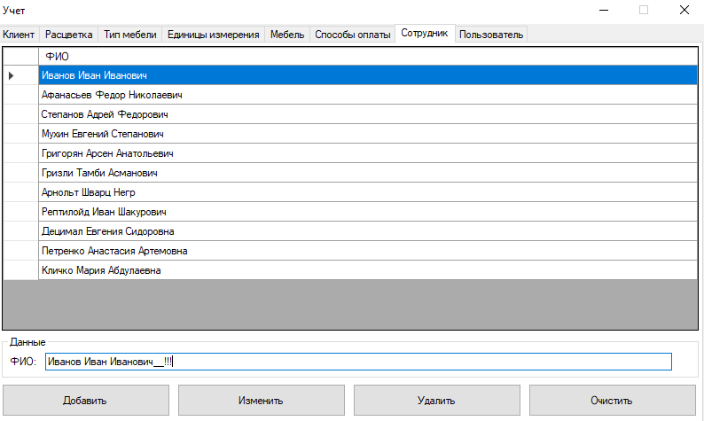
Рисунок 29 – Редактирование записи

Для добавления записи в таблицу «Пользователь» необходимо заполнить соответствующие поля и нажать кнопку «Добавить», изображенной на рисунке 30. В случае, если при вводе в какое-либо поле текста, не подходящего по формату или длине строки, рядом с этим текстовым полем выводится ошибка, как на рисунке 31. Для осуществления редактирования записи необходимо щелчком выбрать клиента из списка, после чего соответствующие текстовые поля буду заполнены данными выбранной записи. Далее нужно лишь изменить текст интересуемого поля и нажать кнопку «Изменить», показанной на рисунке 32. Для удаления записи требуется выбрать его в списке одним щелчком и нажать кнопку «Удалить». В случае, если необходимо очистить все поля, нужно начать кнопку «Очистить». Добавление и редактирование не буду осуществлены, пока во всех текстовых полях не пропадут ошибки, что гарантирует соответствующий формат данных.

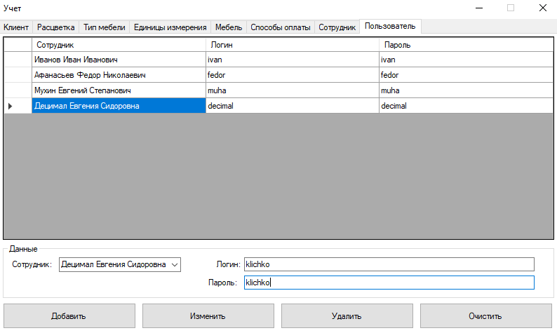
Рисунок 30 – Добавление записи

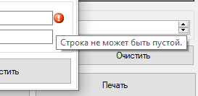
Рисунок 31 – Ошибки при вводе

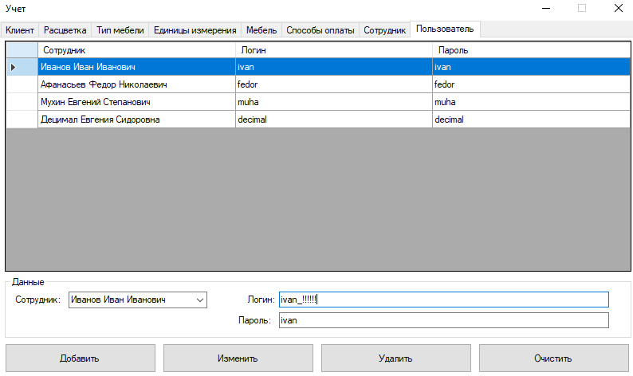
Рисунок 32 – Редактирование записи

На главном окне, помимо меню располагается список заказов клиентов, поля для ввода данных о заказе и кнопки «Добавить», «Редактировать», «Удалить», «Печатать» «Очистить».
Для добавления записи в таблицу «Заказы» необходимо добавить товары в список товаров, заполнить соответствующие поля и нажать кнопку «Добавить», изображенной на рисунке 33. Для осуществления просмотра записи необходимо щелчком выбрать клиента из списка, после чего соответствующие текстовые поля буду заполнены данными выбранной записи, рисунок 35. Для удаления записи требуется выбрать его в списке одним щелчком и нажать кнопку «Удалить». В случае, если необходимо очистить все поля, нужно начать кнопку «Очистить». Добавление и редактирование не буду осуществлены, пока во всех текстовых полях не пропадут ошибки, что гарантирует соответствующий формат данных.

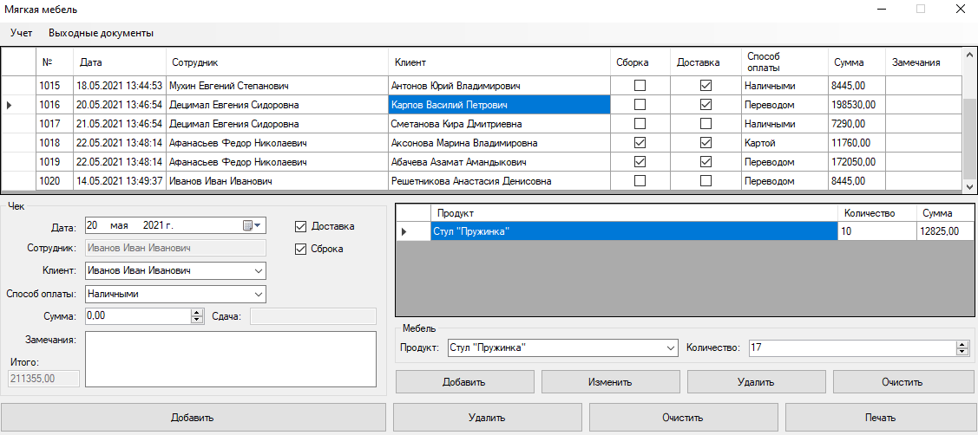
Рисунок 33 – Добавление заказа

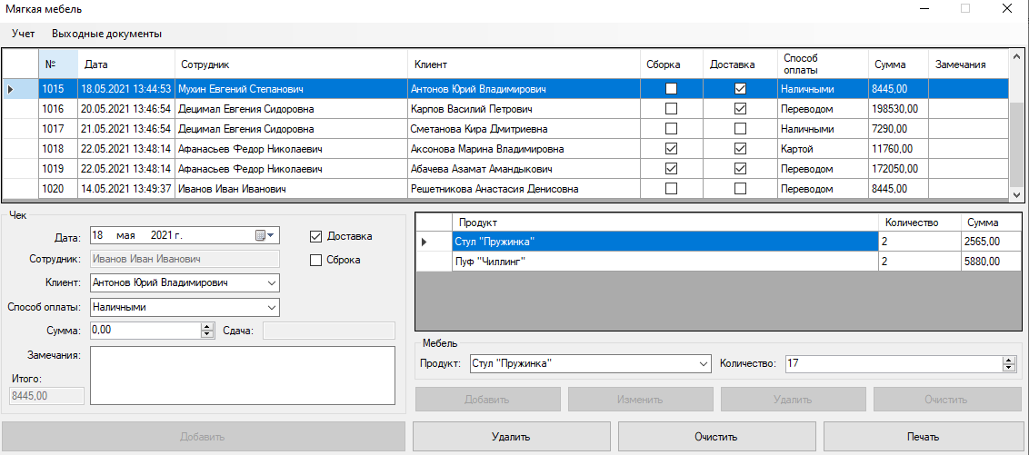
Рисунок 34 – Просмотр заказа

Для добавления записи в таблицу «Список товаров» необходимо заполнить соответствующие поля и нажать кнопку «Добавить», изображенной на рисунке 35. В случае, если при вводе в какое-либо поле текста, не подходящего по формату или длине строки, рядом с этим текстовым полем выводится ошибка, как на рисунке 36. Для осуществления редактирования записи необходимо щелчком выбрать клиента из списка, после чего соответствующие текстовые поля буду заполнены данными выбранной записи. Далее нужно лишь изменить текст интересуемого поля и нажать кнопку «Изменить», показанной на рисунке 37. Для удаления записи требуется выбрать его в списке одним щелчком и нажать кнопку «Удалить». В случае, если необходимо очистить все поля, нужно начать кнопку «Очистить». Добавление и редактирование не буду осуществлены, пока во всех текстовых полях не пропадут ошибки, что гарантирует соответствующий формат данных.

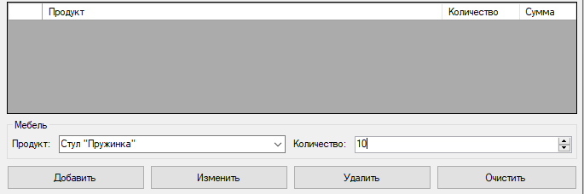
Рисунок 35 – Добавление записи

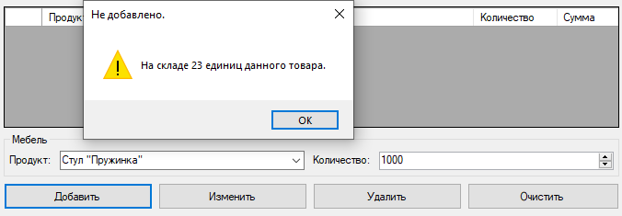
Рисунок 36 – Ошибки при вводе

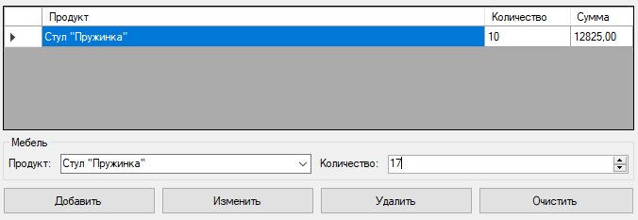
Рисунок 37 – Редактирование записи

При удаление любой записи из любой таблицы может возникнуть ошибка, представленная на рисунке 38, в случае, если на эту запись ссылаются другие записи из дочерних таблиц. В этом случае, прежде чем удалять данную запись, необходимо удалить все ссылающиеся на неё записи из дочерних таблиц.

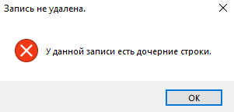
Рисунок 38 – Ошибка удаления

Выбрав заказ, можно распечатать «Чек», представленный на рисунке 39.

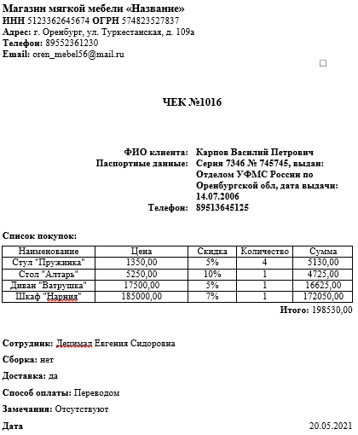
Рисунок 39 – «Чек»

Все результаты тестирования представлены в Приложении Е. Если результаты тестирования совпали с приведенным примером, то программа работает верно. Код программы представлен в Приложении Д.

